**OpenEuler RISC-V Xfce之 2.Settings Manager功能测试**

**系统版本：openEuler-preview.riscv64**

**Settings Manager (xfce4-settings)**

**Group2：**Panel, Preferred Applications, Window Manager

Panel：自定义Panel1: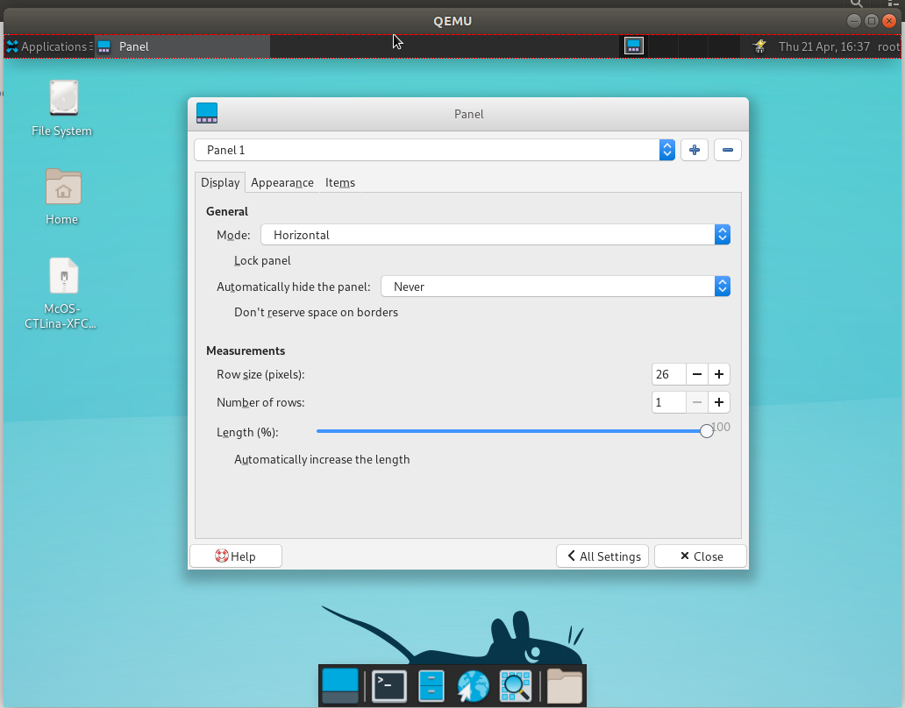

修改Panel模式：

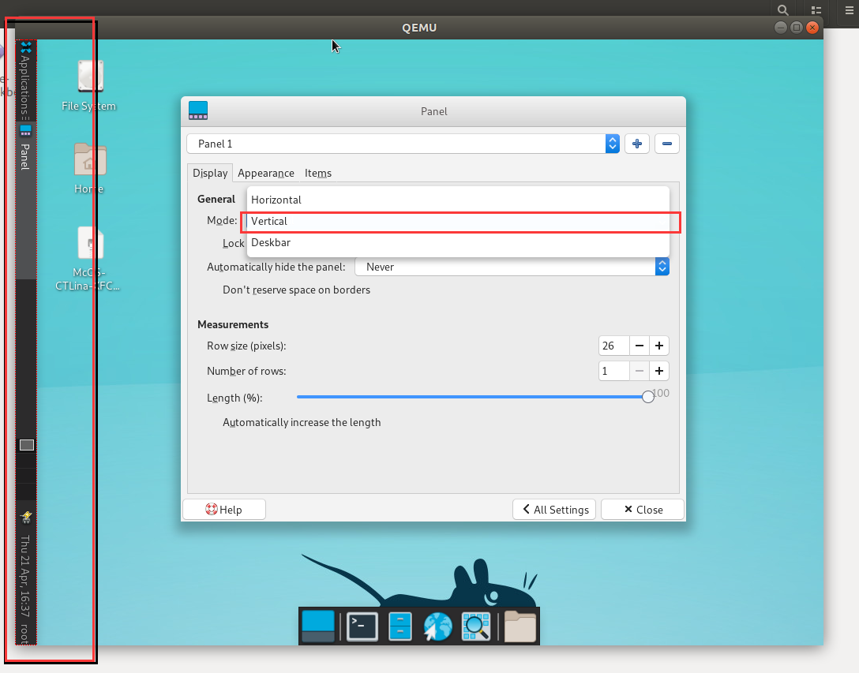

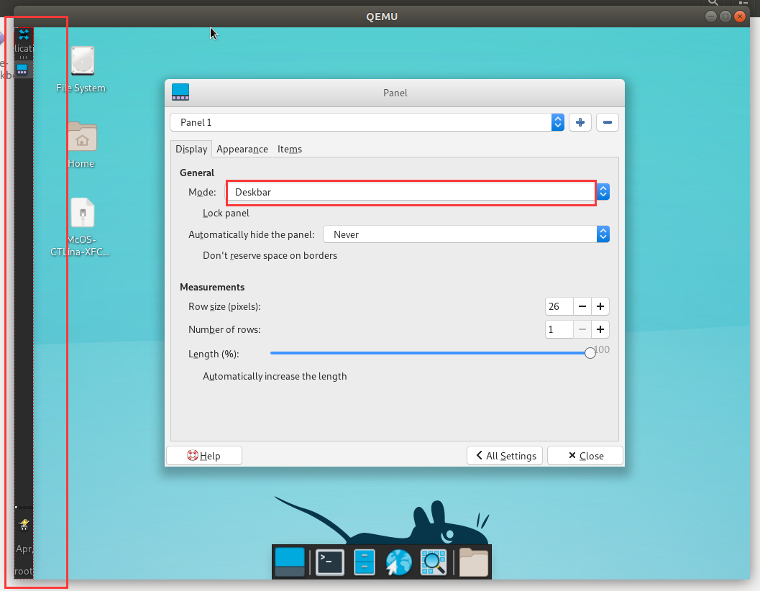

锁定、解锁Panel：

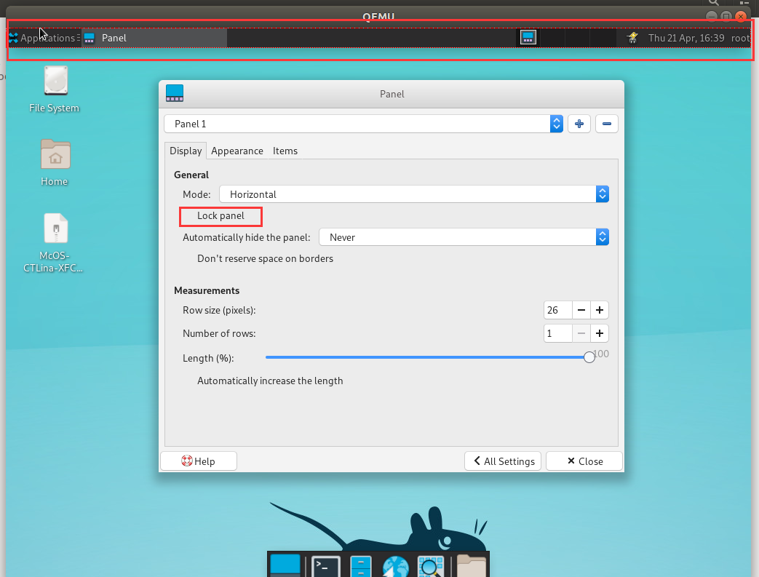

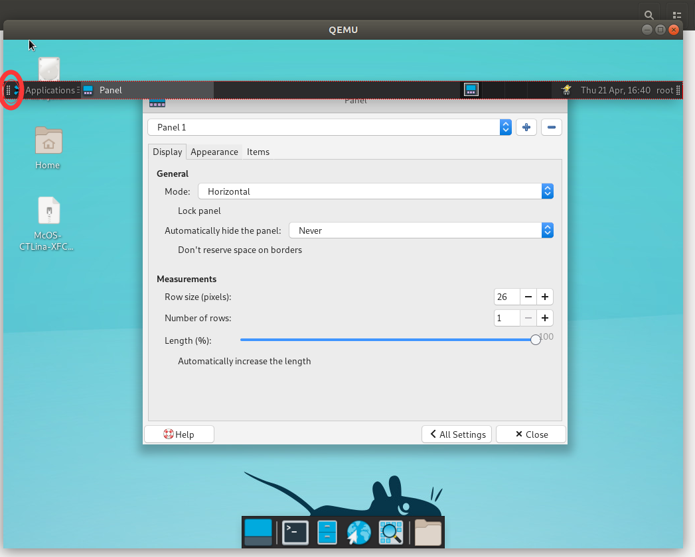

自动隐藏Panel（**！此处测试时发现，隐藏Panel功能偶尔无法成功，Panel仍会显示**）

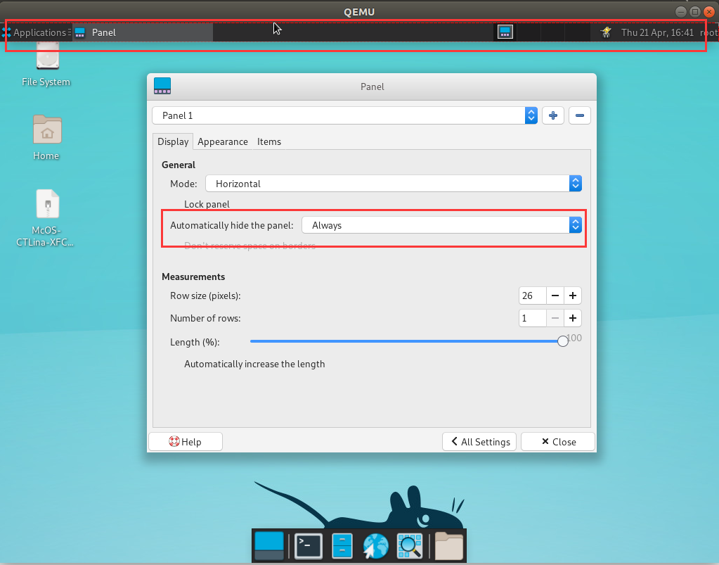

**设置Panel的大小和行数**

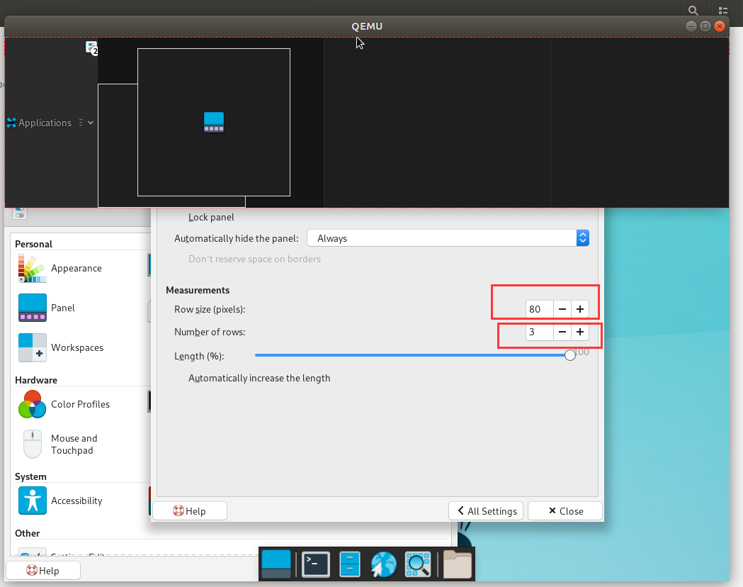

修改Panel长度

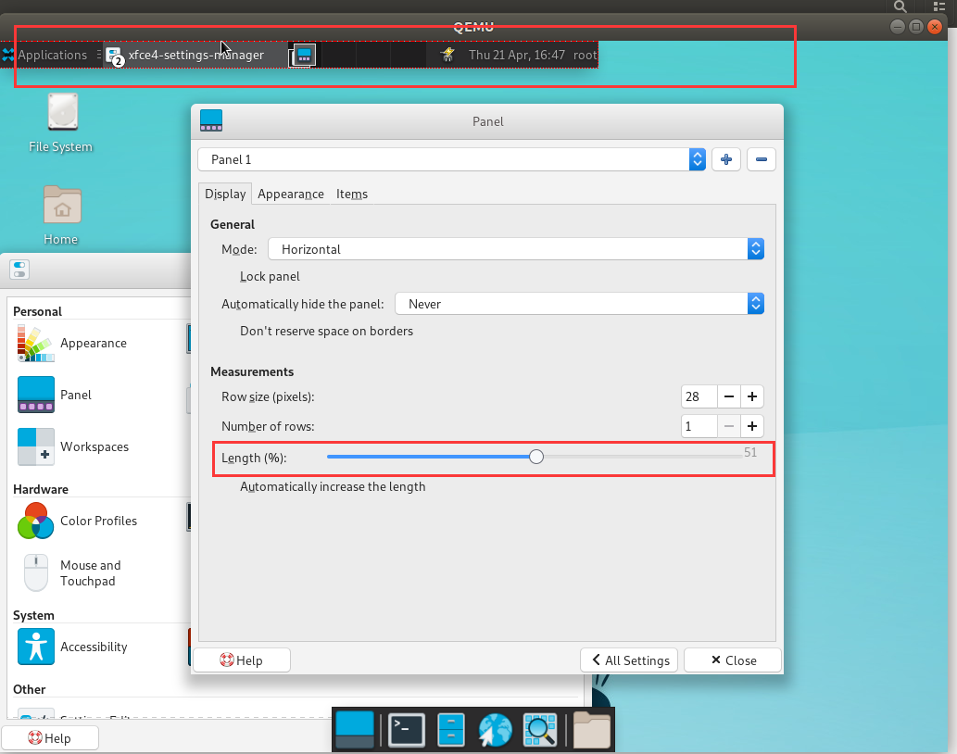

## 设置Panel外观：（背景、图标等）

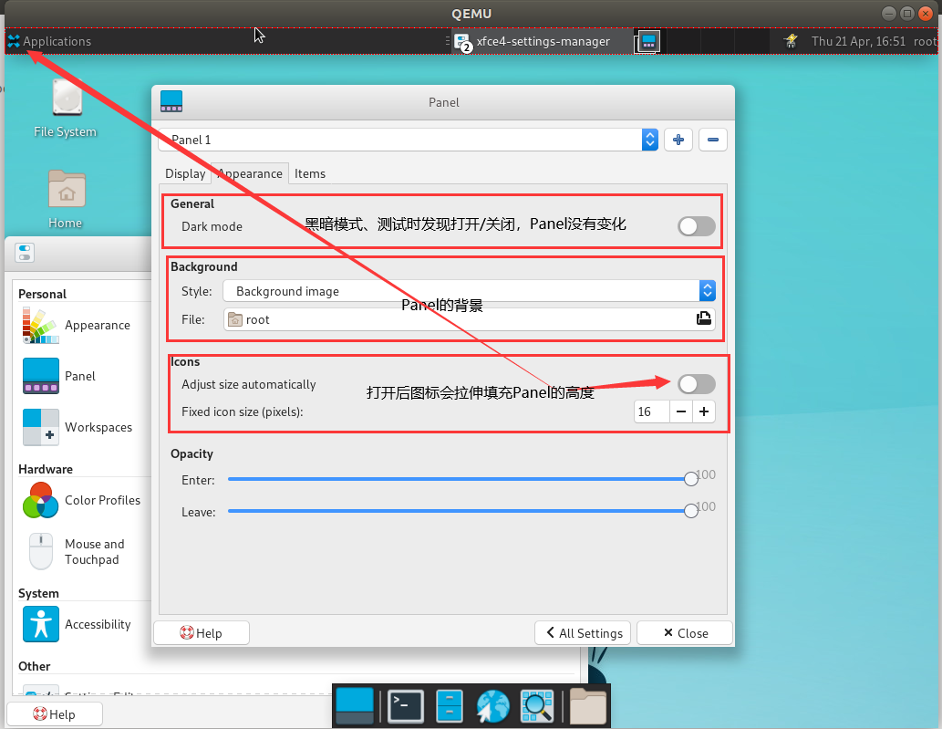

## ITEM设置Panel中的功能（图标）

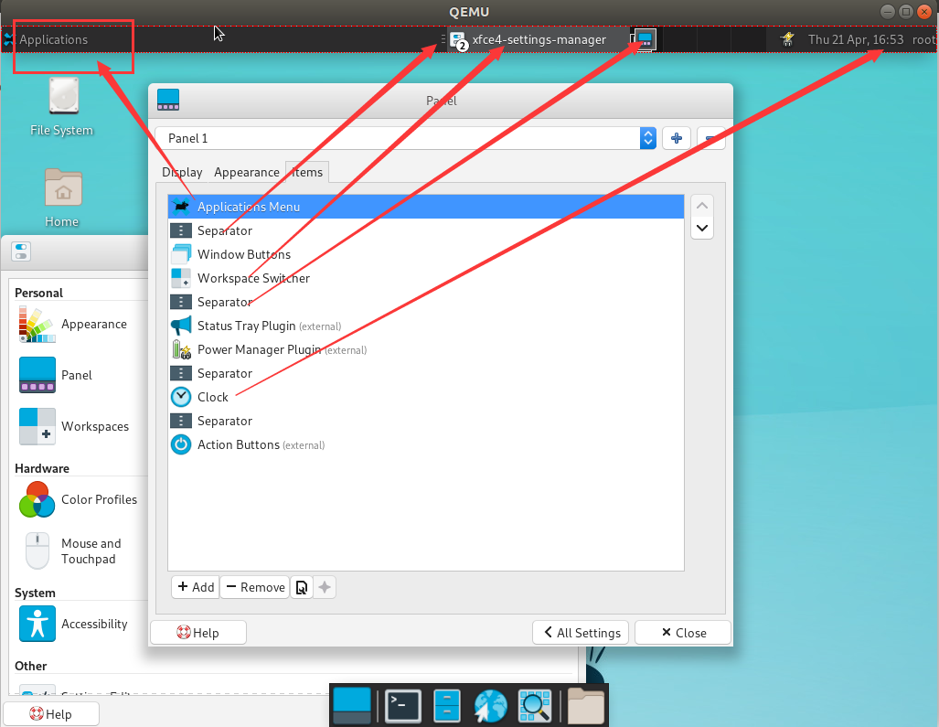

点击Add按钮可以添加新的item功能

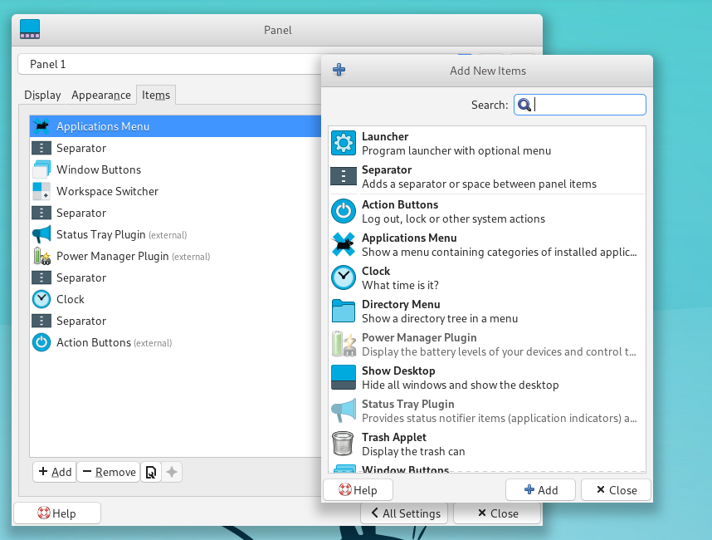

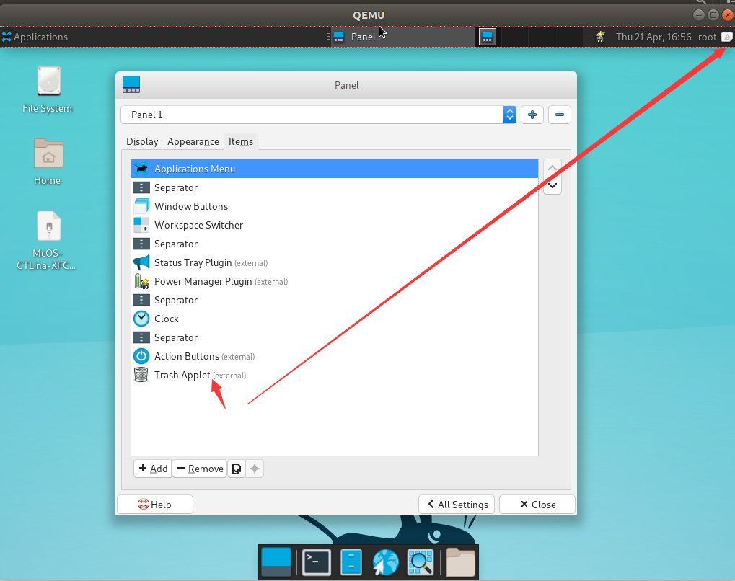

# Preferred Applications（Default）

-Internet页面：选择默认的Web浏览器和邮箱阅读器

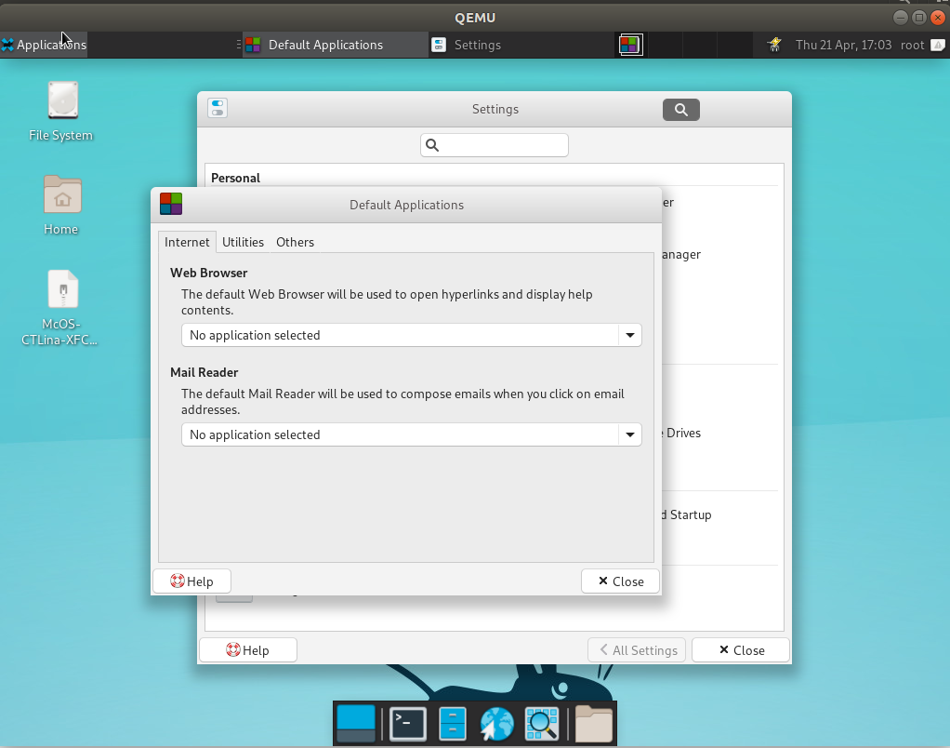

Utilties页面选择文件浏览器以及终端软件

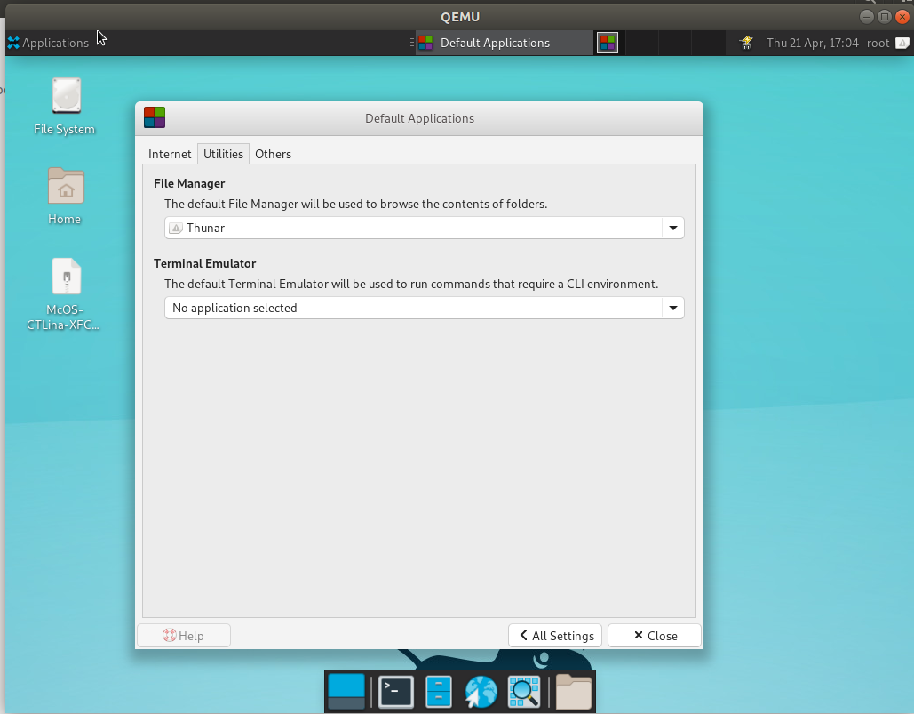

点击条目，为Terminal Emular添加终端程序

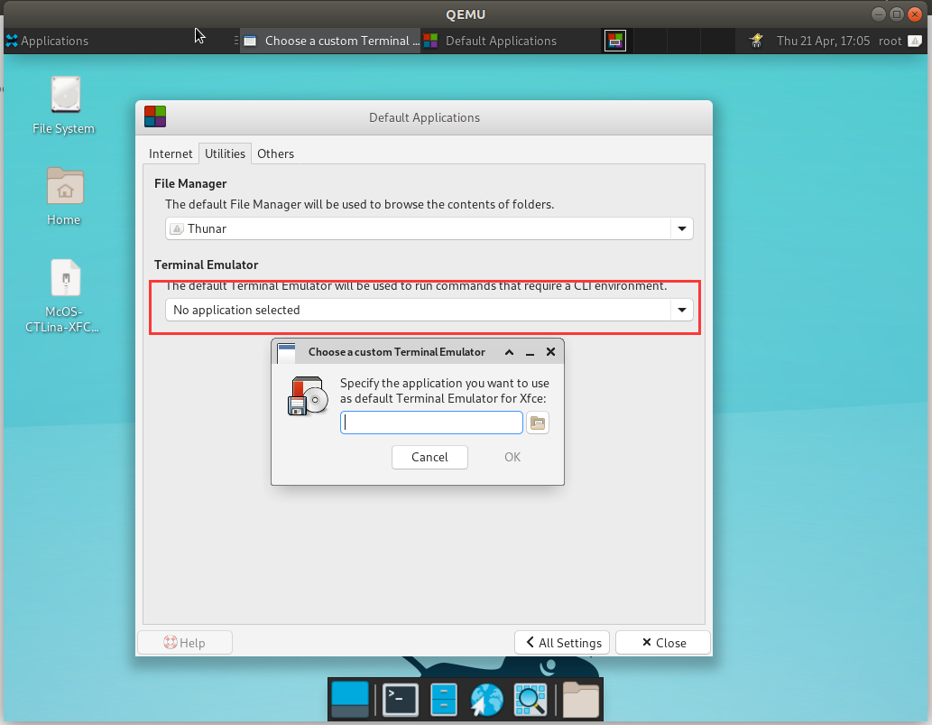

Other页面可以浏览所有应用

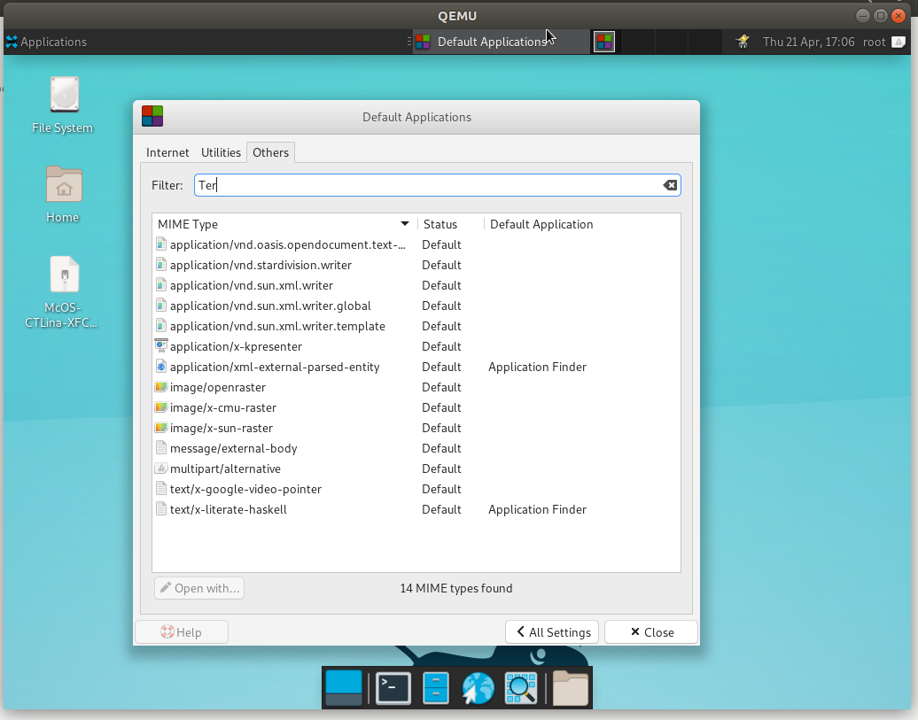

## Window Manager:

Style: 设置主题、字体、文字对齐方式等

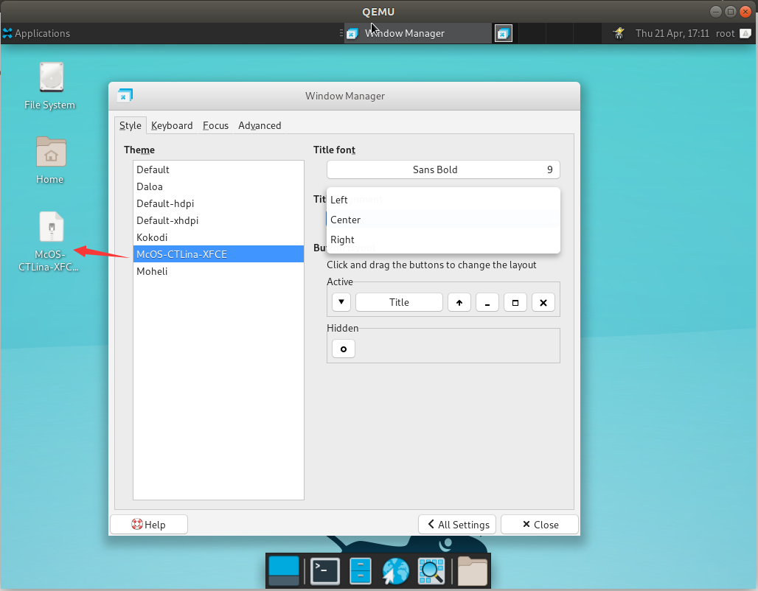

切换成Mac主题后，打开文件管理器：

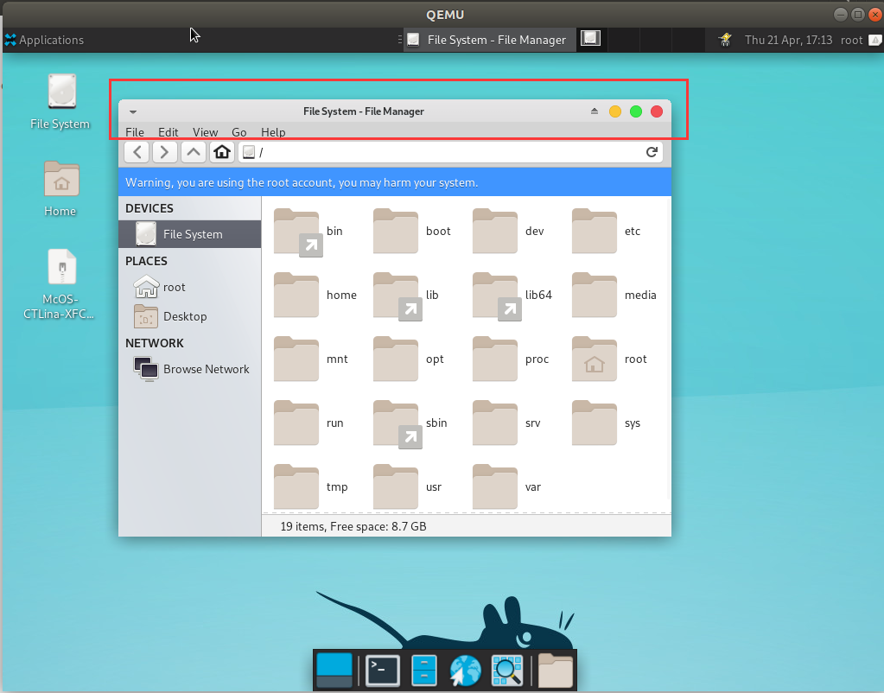

KeyBoard：可以编辑快捷键

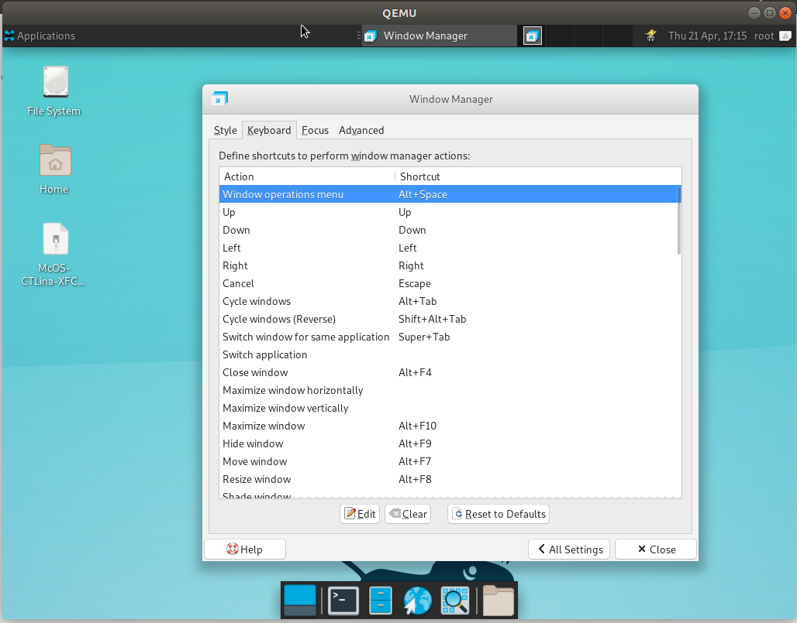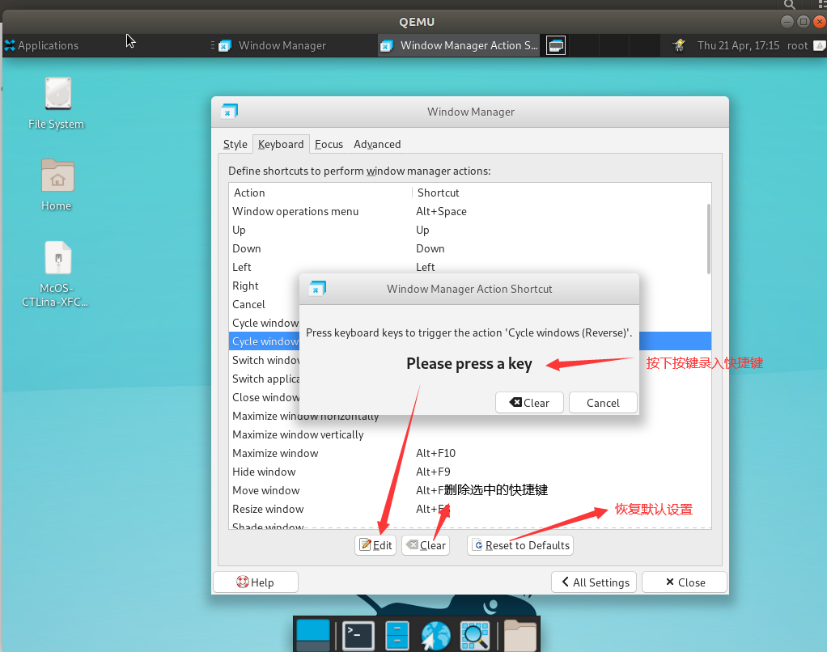

### Foucs

### 

### 

### 